## PLWeb: 教師如何建立新課程？

1. 點選主選單列的「**課程管理**」按鈕。  
   
2. 點選「**建立新課程**」超連結。  
   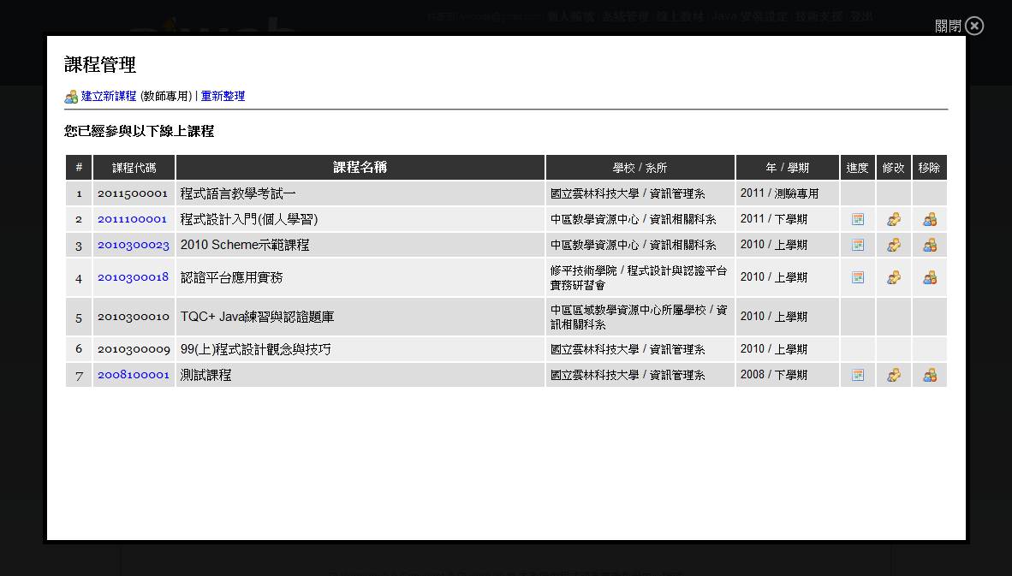
3. 選擇「**年度**」及「**學期別**」，填寫「**課程名稱**」、「**授課學校名稱**」及「**授課系所名稱**」。  
   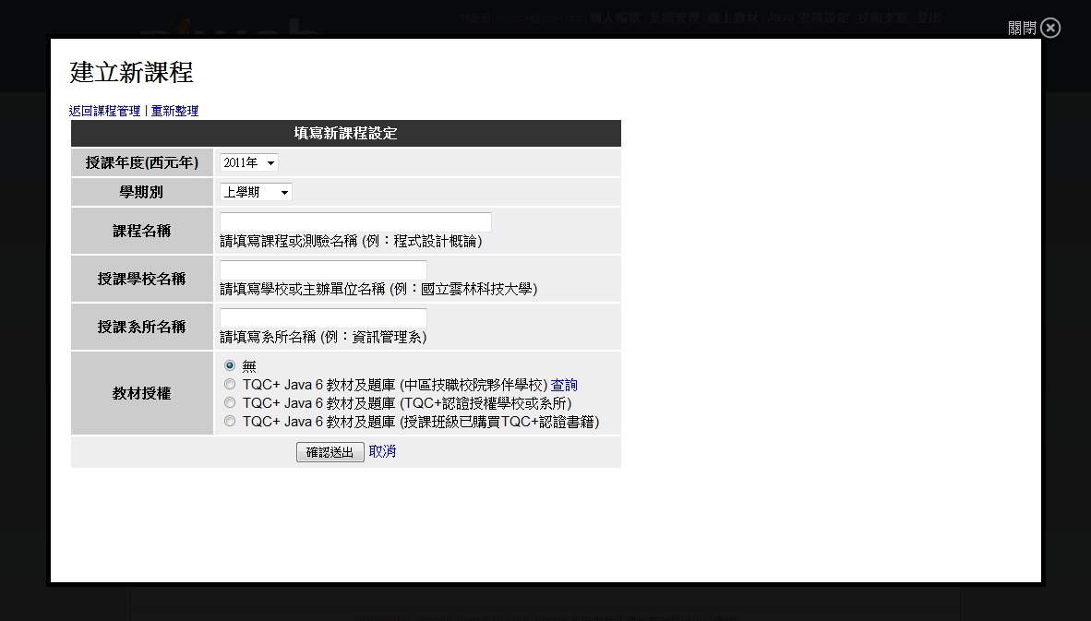
4. 選擇您已取得授權的教材，例如中區技職學校請選擇「**TQC+ Java 6 教材及題庫 (中區技職校院夥伴學校)**」。  
   
5. 按下「確認送出」按鈕，即完成**建立新課程**，系統會產生一組課程代碼，例如「**201130000X**」。點選右上方的關閉按鈕，即可回到「我的課程」主畫面，請使用瀏覽器的**重新整理**按鈕更新以顯示新建立的課程。  
   

## PLWeb: 開始使用新建立的課程！

1. 在「課程管理()」功能中，您可以「**修改**」或「**刪除**」已建立的課程，也可以為課程安排「**進度**」(練習開放時間)，或是繼續「**建立新課程**」。
2. 在「我的課程()」功能中，左方會顯示**課程選單**，您將會看到由已建立及其他參與的課程。若您無法看到新建立的課程，請使用瀏覽器的「**重新整理**」按鈕以取得更新。  
   
3. 請將新建立課程的「課程代碼」公佈給修課學生，請學生新增「選修課程」設定，設定完成的學生將會顯示在此課程的**修課學生**清單。
4. 請學生閱讀「學生如何加入教師建立的課程？」說明文件，可以幫助學生完成選修課程設定。
5. 教師可以參考「教師如何開放課程的練習功能給學生使用？」，此文件協助教師在課程中使用本練習系統。